Классный час
«Пионеры-герои»
подготовила и провела Ильдюкова Елена Алексеевна
учитель начальных классов МБОУ « СОШ № 23 с УИОП» г.Энгельса

«Пионеры-герои в годы Великой Отечественной войны»
Тема:
Пионеры-герои в годы Великой Отечественной войны.
Цель:
воспитание патриотических чувств учащихся на примерах мужества и героизма пионеров-героев.
Задачи:
воспитывать у детей чувство любви к Родине, уважения к ее защитникам; расширять знания учащихся о Великой Отечественной войне;
развивать познавательную активность детей;
Подготовка к мероприятию
Детям заранее, за несколько дней даются индивидуальные задания – узнать о пионерах-героях (дети сами находят имена героев).
Вместе с детьми выбираем несколько героев, о которых нужно подготовить рассказы.
Индивидуальная помощь детям в подборе и подготовке материала для газеты о пионере-герое.
Эпиграф на доске:
Мы должны помнить маленьких героев этой страшной войны. У нас нет права забыть тех мальчишек и девчонок, которые не жалели себя во имя победы!
1. Презентация «ПИОНЕРЫ-ГЕРОИ» (2слайд)
1 ученик.Сколько храбрых сердец молодых
Беззаветно служили народу,
Пионеры – и тысячи их,
Кто погиб за страну за свободу.
Их могилы ты всюду найдешь
На дорогах минувших пожарищ.
Если ты, юный друг,
Где-то рядом пройдешь -
То сними свою шапку, товарищ!
2.Вступительное слово учителя: (3 слайд)
Мы собрались с вами, чтобы почтить память юных героев, на чью судьбу легла недетская доля военных лишений и тягот, для которых война была не игрой, а жестокой суровой болью. Вам, бесстрашные, вам, бессмертные. Вам, юные пионеры-герои, посвящается наше мероприятие памяти. Пусть в этот день все дети во всех уголках земли, вспоминая о бессмертных порывах юных борцов, еще сильнее сомкнут свои ряды, еще крепче возьмутся за руки и новыми делами укрепят мир и дружбу на всем земном шаре.
3.Звучит песня «Священная война».
Ученик. (4слайд) Дети военных лет! Вы рано и быстро взрослели. Вы провожали на фронт отцов и старших братьев. Родина делала все, чтобы оградить, спасти вас от беды, уберечь! Вас везли по ледовой трассе из осажденного Ленинграда. Вас выносили на руках из развалин, с вами делились последним кусочком хлеба бойцы, уходившие на фронт. Вы делили со страной радости побед и горечь поражений.
4. Ученик. Письмо на фронт.
Здравствуй папа!
Письмо мы твое получили,
Показали его всей родне.
А тебе уже орден вручили
За геройство на реке Десне.
Ты о нас не волнуйся нисколько,
На привалах о нас вспоминай.
В воскресенье Акимов Колька
Починил нам забор и сарай.
Пусть свободна уже Украина,
Пусть к победе стремится прямой,
Верим мы: ты дойдешь до Берлина,
Невредимым вернешься домой.
5. Учитель. ( 5,6слайд)
Дети военных лет познали тяжелую науку войны. Она звала их в бой. Тысячи детей и подростков совершали в те годы подвиги. В боевую летопись страны навсегда внесены имена сыновей полков и партизанских соединений, маленьких разведчиков и партизан. Много юных героев погибло в борьбе за свободу нашей Родины, у них разные имена, но народ дал им общее — отважные, смелые, бесстрашные.
6. Ученик.
Тянули связь военные мальчишки,
Катили в бой на танковой броне,
Валились с ног в минуту передышки
На той далёкой от всех нас войне.
Жила в сердцах их взрослая отвага.
В 12 лет - по взрослому сильны.
Не все дошли с победой до рейхстага,
Но помнить всех сегодня мы должны.
7.Ученики рассказывают о подвигах пионеров-героев. Их рассказы сопровождаются слайдами презентации.
Леня Голиков. (7 слайд)
Леня Голиков тоже воевал не понарошку. Он был не просто рядовым партизаном, а бригадным разведчиком 67 отряда
4-й Ленинградской партизанской бригады. Голиков начинал простым дозорным и наблюдателем, но быстро научился взрывному делу. Всего участвовал в 27 боевых операциях.
На счету разведгруппы, в которую входил Голиков, значились: 78 немецких солдат и офицеров, два железнодорожных и 12 шоссейных мостов, два фуражных склада и 10 автомашин с боеприпасами. За мужество юный партизан был награжден орденом Красного Знамени и медалью "За отвагу".
В августе 1942 года, находясь в разведке, Голиков подорвал на шоссе Луга - Псков легковую машину, в которой находился немецкий генерал-майор инженерных войск Ричард фон Виртц. В ходе перестрелки Голиков застрелил из автомата генерала, сопровождавшего его офицера и шофера. После чего обыскал убитых, взял из машины портфель и направился в штаб бригады.
То, что находилось в генеральском портфеле, представляло собой большую ценность: чертежи и описание новых образцов немецких мин, инспекционные донесения вышестоящему командованию и ряд других бумаг. За этот подвиг Голиков был представлен к званию Героя Советского Союза.
В декабре 1942 года партизанский отряд, в котором находился Голиков, был окружен немцами. После жестоких боев отряду удалось прорвать окружение и уйти в другой район. В строю осталось 50 человек, рация была разбита, патроны на исходе. Попытки установить связь с другими отрядами и запастись продовольствием заканчивались гибелью все новых партизан.
Ночью 24 января 1943 года к деревне Острая Лука вышли 27 обессиленных бойцов. Разведка ничего подозрительного не обнаружила — гарнизон немцев располагался в нескольких километрах. Заняли три крайние избы. Командир отряда дозоры решил не выставлять, чтобы не привлекать внимания. Под утро сон партизан прервал грохот пулемета - нашлись предатели, сообщила немцам, кто ночью пришел в село. Пришлось, отбиваясь, уходить к лесу…
В том бою погиб весь штаб партизанской бригады. Среди павших был и Леня Голиков. Достигнуть леса удалось шестерым, из них двое были серьезно ранены и не могли передвигаться без посторонней помощи. Только 31 января истощенные, обмороженные партизаны встретились с разведкой регулярных частей Красной армии. 2 апреля 1944 года был опубликован указ Президиума Верховного Совета СССР о присвоении пионеру-партизану Лене Голикову звания Героя Советского Союза.
Витя Хоменко. (8.9слайды)
Свой героический путь борьбы с фашистами пионер Витя Хоменко прошел в подпольной организации "Николаевский центр". ...В школе по немецкому у Вити было "отлично", и подпольщики поручили пионеру устроиться в офицерскую столовую. Он мыл посуду, случалось, обслуживал офицеров в зале и прислушивался к их разговорам. В пьяных спорах фашисты выбалтывали сведения, которые очень интересовали "Николаевский центр".
Быстрого, смышленого мальчишку офицеры стали посылать с поручениями, а вскоре и вовсе сделали посыльным при штабе. Им и в голову не могло прийти, что самые секретные пакеты первыми читали подпольщики на явке... Вместе с Шурой Кобером Витя получил задание перейти линию фронта, чтобы установить связь с Москвой. В Москве, в штабе партизанского движения, они доложили обстановку и рассказали о том, что наблюдали в пути. Вернувшись в Николаев, ребята доставили подпольщикам радио.
Юта Бондаровская. (10 слаид)
Куда бы ни шла синеглазая девочка Юта, ее красный галстук неизменно был с нею...
Летом 1941 года приехала она из Ленинграда на каникулы в деревню под Псковом. Здесь настигла Юту грозная весть: война! Здесь увидела она врага. Юта стала помогать партизанам. Сначала была связной, потом разведчицей.
Переодевшись мальчишкой-нищим, собирала по деревням сведения: где штаб фашистов, как охраняется, сколько пулеметов. Юта поддерживала усталых бойцов звонкой песней, рассказом о родном своем Ленинграде... И как же радовались все, как поздравляли партизаны Юту, когда пришло в отряд сообщение: блокада прорвана! Ленинград выстоял, Ленинград победил!
Вскоре отряд вместе с частями Красной Армии ушел помогать партизанам Эстонии. В одном из боев у эстонского хутора Юта Бондаровская, маленькая героиня большой войны, пионерка, пала смертью храбрых. Родина наградила свою героическую дочь посмертно медалью "Партизану Отечественной войны" 1-й степени,
орденом Отечественной войны 1 степени.
Нина Куковерова. (11 слайд)
Каждое лето Нину и её младших братишку и сестрёнку мама вывозила из Ленинграда в деревню , где чистый воздух, мягкая трава, где мёд и парное молоко... Грохот, взрывы, пламя и дым обрушились на этот тихий край в четырнадцатое лето пионерки Нины Куковеровой. Война! С первых дней прихода фашистов Нина стала партизанской разведчицей.
Всё, что видела вокруг, запоминала, сообщала в отряд. В деревне расположился карательный отряд, все подступы перекрыты, даже самым опытным разведчикам не пробраться. Вызвалась пойти Нина. Полтора десятка километров шла она заснеженной равниной, полем. Не обращали внимания фашисты на продрогшую, усталую девочку с торбой, а от её внимания ничто не укрылось — ни штаб, ни склад горючего, ни расположение часовых. И когда ночью партизанский отряд выступил в поход, Нина шла рядом с командиром как разведчица, как проводник.
Взлетели в ту ночь на воздух фашистские склады, вспыхнул штаб, пали каратели, сражённые яростным огнём. Не раз ещё ходила на боевые задания Нина — пионерка, награждённая медалью "Партизану Отечественной войны" 1-й степени. Юная героиня погибла. Но память о дочери России жива. Посмертно она награждена орденом Отечественной войны 1-й степени. Нина Куковерова навечно зачислена в состав своей пионерской дружины.
Марат Казей. (слайд)
Марат Казей считался рано осиротевшим: отец умер, когда Марату не было семи - так гласила официальная версия. А на самом деле Иван Казей был арестован в 1934 году как "троцкист" и "вредитель" - реабилитировали его только в 1959 году. Позже арестовали и его жену — потом, правда, выпустили. Так что получилась семья "врага народа", которой сторонились соседи.
Сестру Казея, Ариадну, из-за этого не приняли в комсомол. Казалось бы, от всего этого озлиться должны были Казеи - однако нет. В 1941 году Анна Казей, жена "врага народа", прятала у себя раненых партизан - за что была казнена немцами. Ариадна и Марат ушли к партизанам. Ариадна осталась жива, но стала инвалидом - когда отряд выходил из окружения, она отморозила ноги, которые пришлось ампутировать. Когда на самолете ее увозили в госпиталь, командир отряда предложил лететь с ней и Марату, чтобы он продолжил прерванную войной учебу. Но Марат отказался и остался в партизанском отряде.
Марат ходил в разведку и в одиночку, и с группой. Участвовал в рейдах. Подрывал эшелоны. За бой в январе 1943 года, когда, раненый, он поднял своих товарищей в атаку и пробился сквозь вражеское кольцо, Марат получил медаль "За отвагу". А в мае 1944-го Марат погиб. Возвращаясь с задания вдвоем с командиром разведки, они наткнулись на немцев. Командира убили сразу, Марат, отстреливаясь, залег в ложбинке. Уходить в чистом поле было некуда, да и возможности не было - Марат был тяжело ранен. Пока были патроны, держал оборону, а когда магазин опустел, взял в руки свое последнее оружие - две гранаты, которые с пояса не снимал. Одну бросил в немцев, а вторую оставил. Когда немцы подошли совсем близко, взорвал себя вместе с врагами.
О чем думал подросток в свои последние мгновения? О том, что страшно умирать в 15 лет? О том, что не увидит больше ни отца, ни сестру? О том, что своей смертью он приблизит победу? Скорее всего - и про то, и про другое, и про третье. А более вероятно то, что двигала им отчаянная удаль, помноженная на лютую ярость. За мужество и отвагу пионер Марат Казей был удостоен звания Героя Советского Союза. 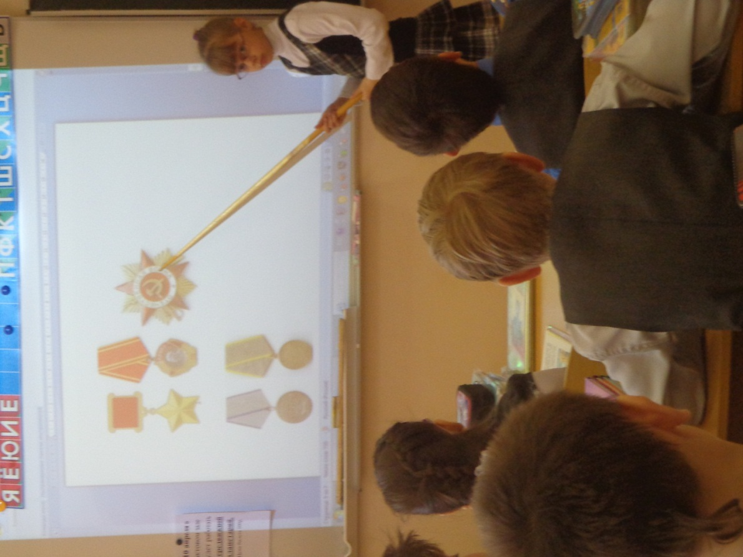
8.Учитель.
9 мая 1945 года война закончилась. Огромные потери понесла в ней наша Родина – и сегодня еще не известно точное число погибших. Советские воины – и выдающиеся полководцы, и рядовые солдаты, и дети-герои, - все они отстаивали землю своих отцов, своё Отечество.
Поэтому мы должны помнить их — и больших, взрослых, и маленьких героев этой страшной войны. У нас нет права забыть то, что пережили наши прадеды! У нас нет права забыть тех мальчишек и девчонок, которые не жалели себя во имя победы!
Ребята! Головы склоните!
Руки, салютуя, поднимите!
Смолкни, барабан!
И, сердце, бейся тише!
Мысленно пусть станут перед строем
На войне погибшие - герои!
Помним мы юных,
Горды их делами,
Память о них не сотрут года.
9. Минута молчания.
10. Исполняется «Песня о пионерах-героях» А.Пахмутовой на стихи Н.Добронравова

11.Далее дети изготовили газету про пионера –героя Марата Казея.

